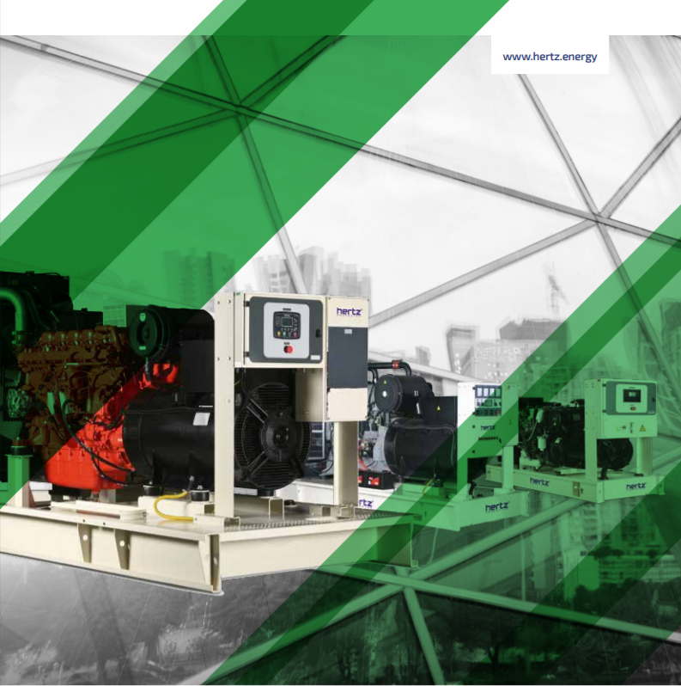

ТЕХНИЧЕСКАЯ ИНФОРМАЦИЯ
HG 58 ВC

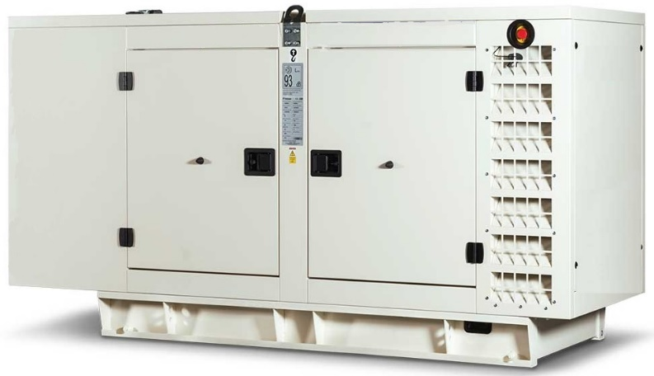
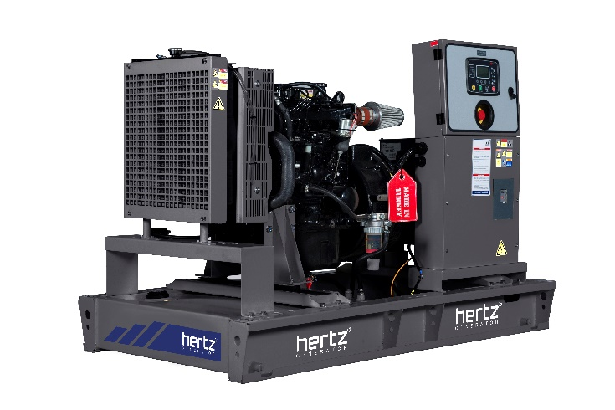

- Технические характеристики дизельного электроагрегата

№ | Модель |  | HG 58 ВC
1 | Страна производитель |  | Турция
2 | Марка двигателя |  | BAUDOUIN
4 | Марка альтернатора |  | CROMPTON
6 | Максимальная мощность, кВА |  | 58
7 | Максимальная мощность, кВт |  | 46
8 | Номинальная мощность, кВА |  | 52
9 | Номинальная мощность, кВт |  | 42
10 | Модель двигателя |  | 4M06G55/5
11 | Кол-во цилиндров / Конфигурация |  | 4-INLINE
12 | Объем двигателя, л |  | 2,3
13 | Диаметр цилиндра / Ход поршня, мм |  | 89 / 92
14 | Степень сжатия |  | 17,5:1
15 | Наддув |  | Турбированный-интеркулер
16 | Регулятор частоты оборотов двигателя |  | ECU
17 | Тип охлаждения |  | Жидкостное
18 | Объем охлаждающей жидкости, л |  | 12,9
19 | Объем системы смазывания, л |  | 7,3
20 | Электрическая система |  | 12
21 | Скорость / Частота |  | 1500 rpm / 50Hz
22 | Максимальная мощность двигателя, kWm |  | 53
23 | Расход топлива, л/час | 110% | 13,3
 |  | 100% | 11,9
 |  | 75% | 8,9
 |  | 50% | 6
24 | Температура выхлопных газов, С |  | 550
25 | Поток выхлопных газов, м3/мин |  | 9,72
26 | Поток воздуха для горения, м3/мин |  | 2,7
27 | Поток охлаждающего воздуха, м3/мин |  | 102
28 | Модель альтернатора |  | G1R200SC
29 | Количество фаз |  | 3
30 | Коэффициент мощности |  | 0,8
31 | Количество опор |  | одна
32 | Количество полюсов |  | 4
33 | Количество наконечников |  | 6
34 | Стабильность напряжения |  | ± %1
35 | Класс изоляции |  | H
36 | Степень защиты |  | IP 23
37 | Система возбуждения |  | АВР, бесщеточный
38 | Тип соединения |  | звезда
39 | Суммарные гармонические искажения |  | < %2,5
40 | Частота, Hz |  | 50
41 | Выходное напряжение, VAC |  | 230 / 400
42 | Заявленная мощность, кВА |  | 68,2
43 | Эффективность, % |  | 89,4
44 | Габариты в открытом исполнении, ШхДхВ мм |  | 950 x 2000 x 1060
45 | Габариты в кожухе, ШхДхВ мм |  | 950 x 2650 x 1450
46 | Вес в открытом исполнении, кг |  | 737
47 | Вес в кожухе, кг |  | 1051
48 | Бак, л |  | 160

